

COURTIER ASSERMENTE – Olivier EVRARD
Tél : 02 99 202 202 – Fax : 02 99 202 200
BP 50 – 35404 ST-MALO Cédex – France

SAINT MALO, le 14/10/2011 $ 1,3794

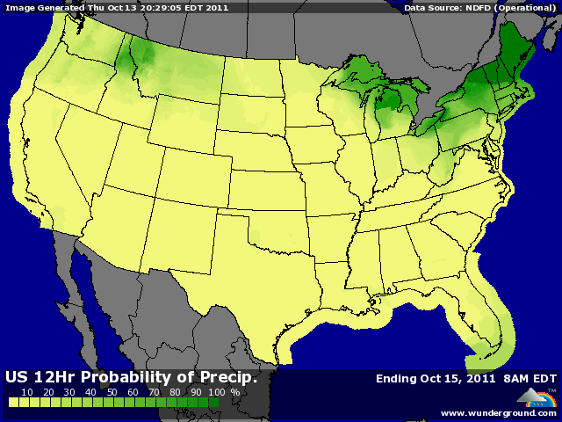

BLE : +/- poursuite de la pression du rapport d’hier avec le soutien du maïs et du soja en clôture,
- baisse des bourses, énergie et autres MP avec une légère remontée du dollar dans l’après midi,
- persistance de la concurrence mer noire avec des prix russes qui baissent depuis 3 semaines et l’attente de revoir l’Ukraine au marché,
- les traders s’attendent à une hausse des emblavements en BH en Russie, à 17,5 millions d’ha contre 15,9 cette année,
- l’EU a donné 218KT de licence d’exportation sur la semaine ce qui porte le cumul à 4,1 millions de mt contre 7,1 en 2010,

MAÏS : +/- reprise en fin de séance après la baisse initiale, dans le sillage de la forte hausse de stock du rapport,
+/- la confirmation d’achats chinois (900KT sur 2011/12) en origine US semble déjà pricée après le limit up de mercredi soir,
+/- une vente supplémentaire de 292Kt à destination inconnue sur 2011/12,
+/- les opérateurs pensent que l’USDA a sous estimé le poste export dans son bilan,
+/- ventes export attendues entre 700KT et 1,1 millions de mt (1,291),
- baisse des bourses et du pétrole avec une légère remontée du dollar (annulée ce matin),
- une météo sud américaine très favorable au planting,
- estimation chinoise de récolte de maïs supérieure à celle de l’USDA (184 contre 182),
- production d’éthanol en retrait de 0,35% sur la semaine et 1,94% sur 1 an. Le maïs consommé atteint 91,6 millions de bx contre des besoins hebdo de 96,3 millions,

SOJA : + au plus haut de séance après le rapport haussier d’hier,
+ demande de la Chine à CT, car à plus long terme, on ne voit pas comment les importations chinoises ne seraient pas diminuées dans un prochain rapport,
+/- vente de 110KT de graines US à destination inconnue,
+/- ventes export entre 500 et 800KT (741.800 mt),
- attente des chiffres de crush du NOPA pour septembre (118 millions de bx / 118,8 en août)

A SUIVRE : la réaction des bourses ce matin après la pluie de dégradation d’hier soir et les chiffres éco chinois montrant que si l’Europe et les US consomment moins, la Chine produira moins.

